温州大学计算机与人工智能学院
路由与交换 案例设计与部署报告

实验名称： | 案例三 综合案例设计
班 级： | 24网工2班 | 姓 名： | 韩贤煜  曾坤  贾杰凡  周靖杭 | 学 号： | 24211835201  24211835205  24211835214  24211835223
实验地点： | 5B-205 | 日 期： | 2026/06/27

一、设计需求：
- 某工厂内部私有IP地址空间为172.16.0.0/16，内网中每一个PC代表一个网段，所有网段均不超过200台主机，请自行规划IP地址分配方案；
- 在厂区尽可能充分利用每一台设备和每一条链路，并提供较高的可用性保障；
- 使内网能够互相连通，并尽可能地减小每一台路由器的路由表的大小；
- 厂区和商店优先使用从ISP1获得的地址段202.117.23.121~202.117.23.131访问外部网络，仓库优先使用从ISP2获得的地址192.17.189.23访问外部网络；
- ServerIn对外提供Web服务，使用保留的地址202.117.23.132或192.17.189.24
- ServerOut为外网测试用的Web服务器，可分配任意地址。
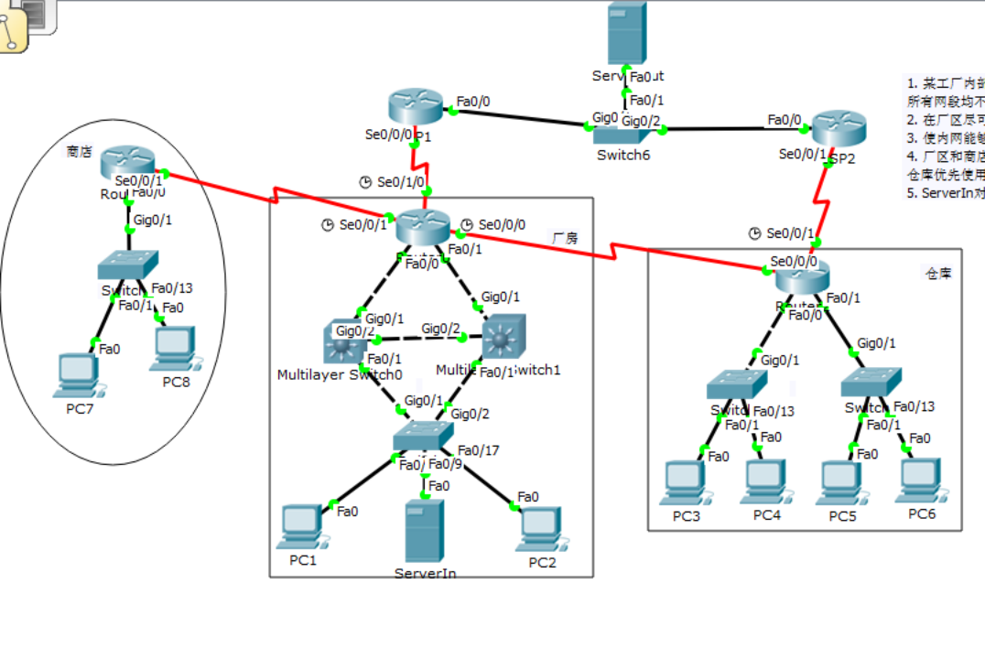
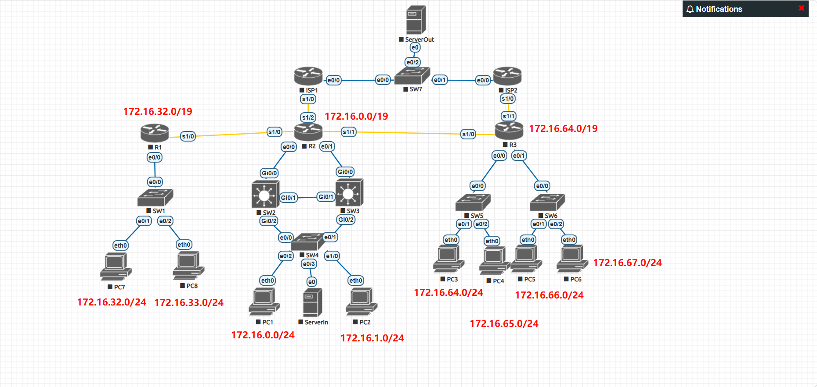
二、IP 地址规划
PC1 IP 配置
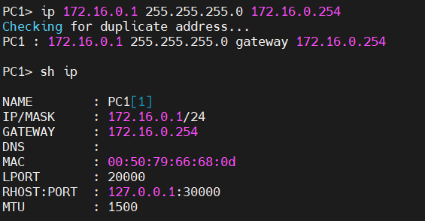
PC2 IP 配置
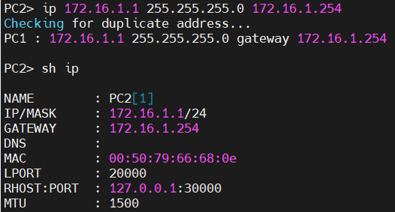
PC3 IP 配置
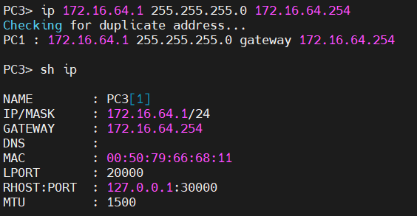
PC4 IP 配置
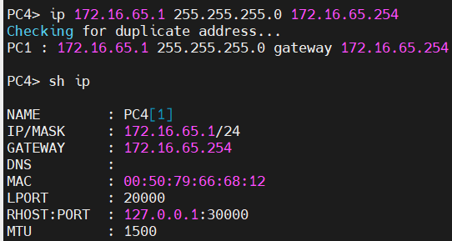
PC5 IP 配置
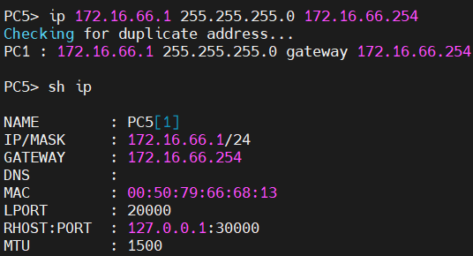
PC6 IP 配置
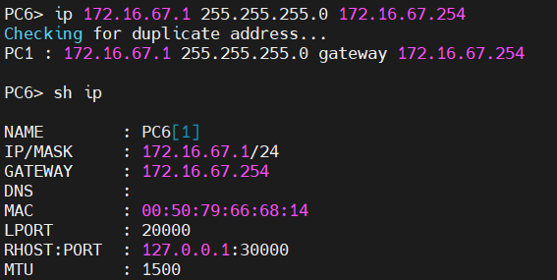
PC7 IP 配置
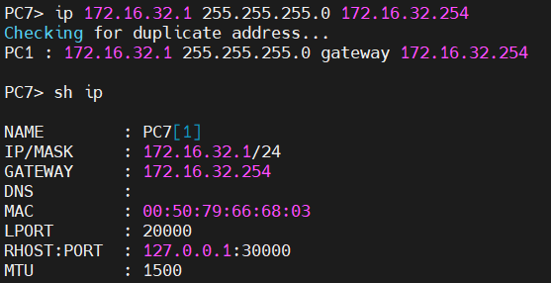
PC8 IP 配置
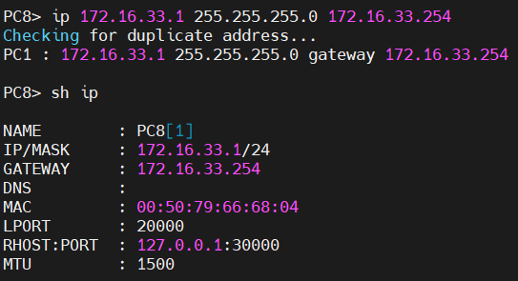
三、全网设备详细配置
接入层交换机SW1配置 vlan 和 trunk
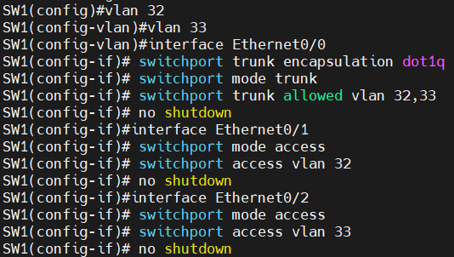
接入层交换机SW4配置vlan 和trunk
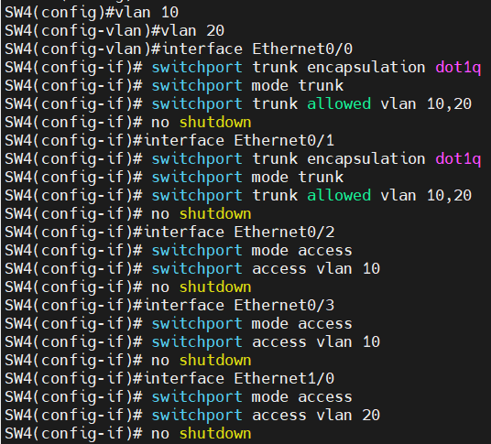
接入层交换机SW5配置vlan 和trunk
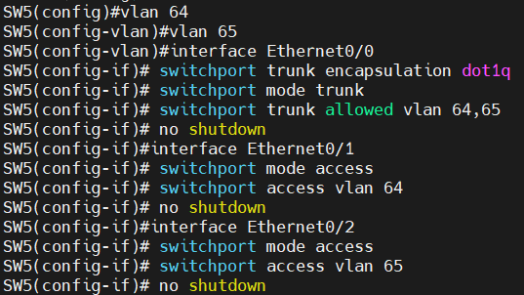
接入层交换机SW6配置vlan 和trunk
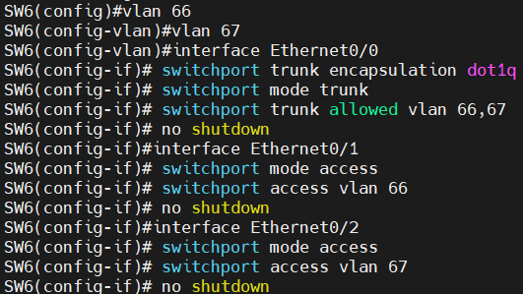
核心交换机SW2 配置接口、vlan
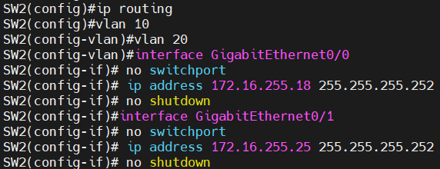
核心交换机SW2 配置trunk
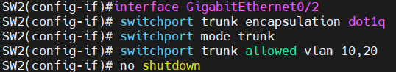
核心交换机SW2 standby
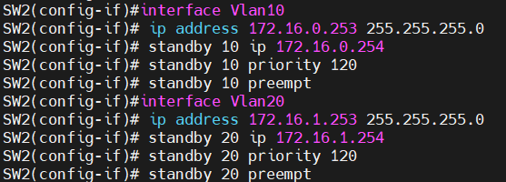
核心交换机SW2 配置OSPF和默认路由
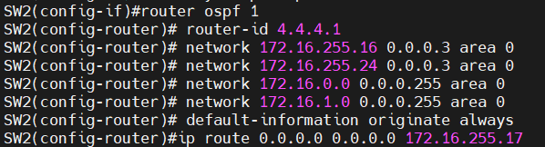
核心交换机SW3 配置接口、vlan
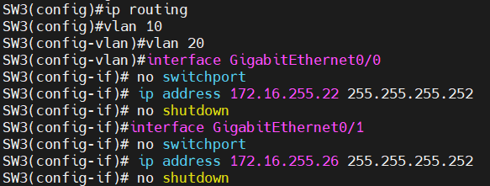
核心交换机SW3 配置trunk
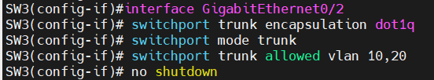
核心交换机SW3 配置standby
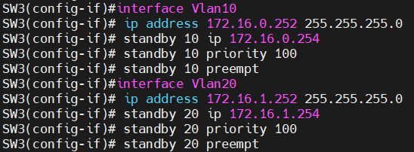
核心交换机SW3 配置OSPF和默认路由
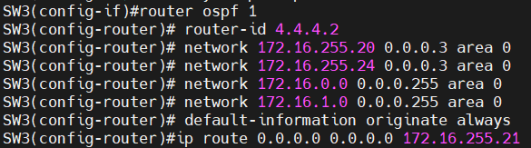
ISP1 接口配置
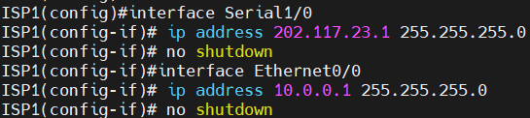
ISP1配置默认路由和静态路由
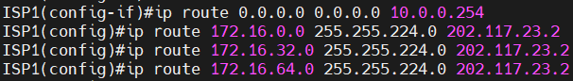
ISP2 接口配置
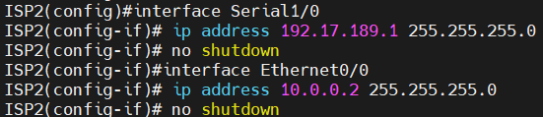
ISP2配置默认路由和静态路由
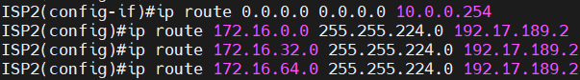
R1接口配置
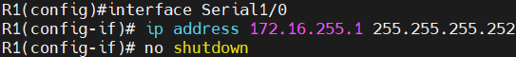
R1默认路由配置
R1单臂路由配置
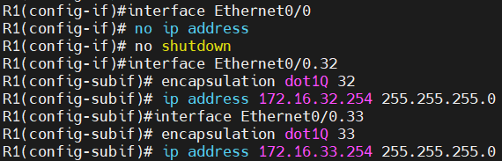
R1配置OSPF
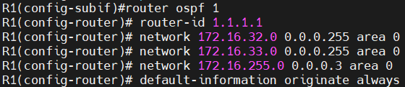
R2接口配置和NAT配置
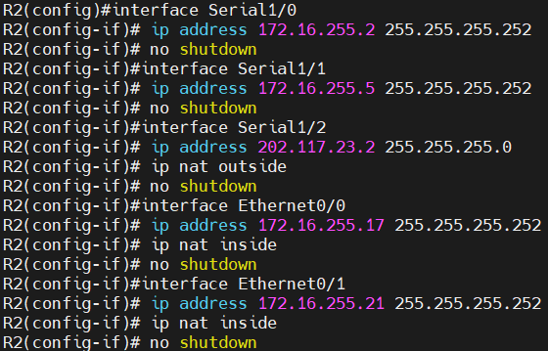
R2默认路由配置和ACL配置
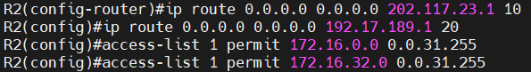
R2 ACL配置和NAT映射配置
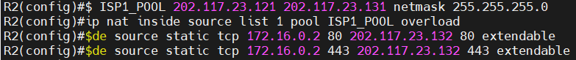
R2 OSPF配置
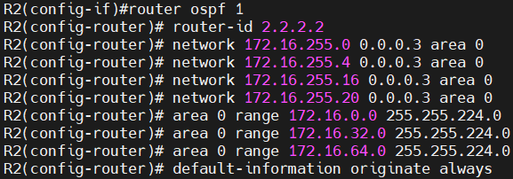
R3接口配置和NAT配置
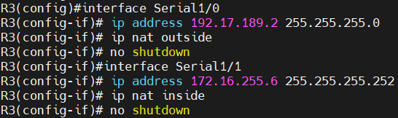
R3默认路由和NAT映射配置
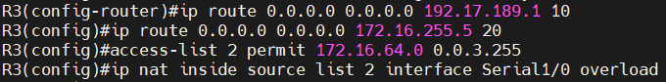
R3单臂路由和NAT inside配置
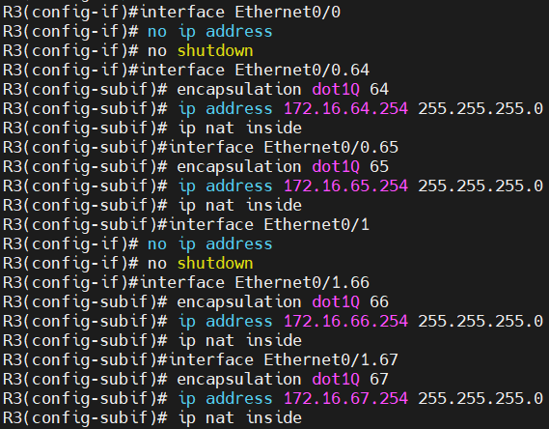
R3 OSPF配置
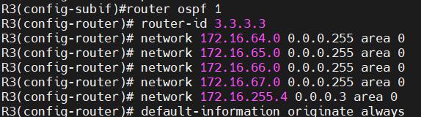
ServerIn IP配置
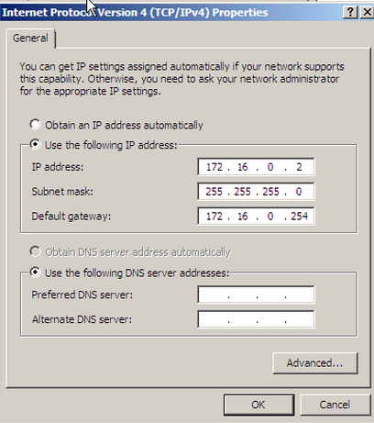
ServerIn Web服务配置
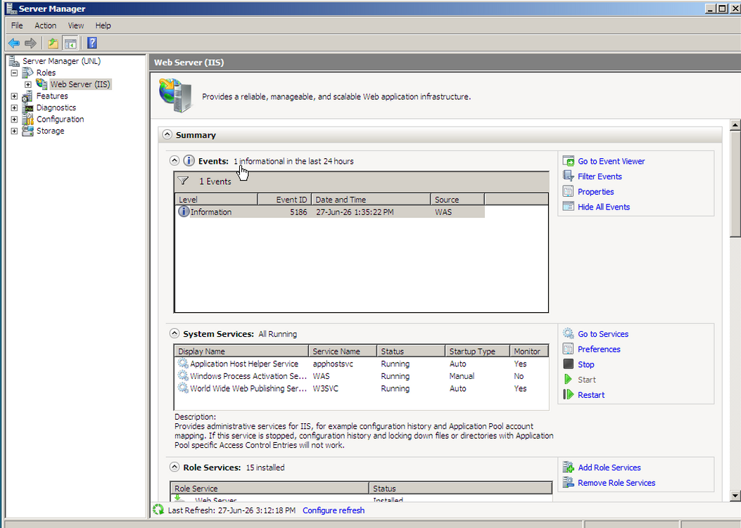
ServerOut IP配置
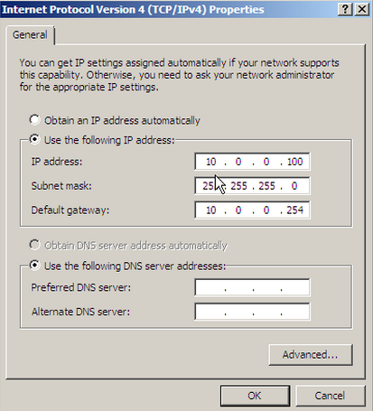
ServerOut Web服务配置
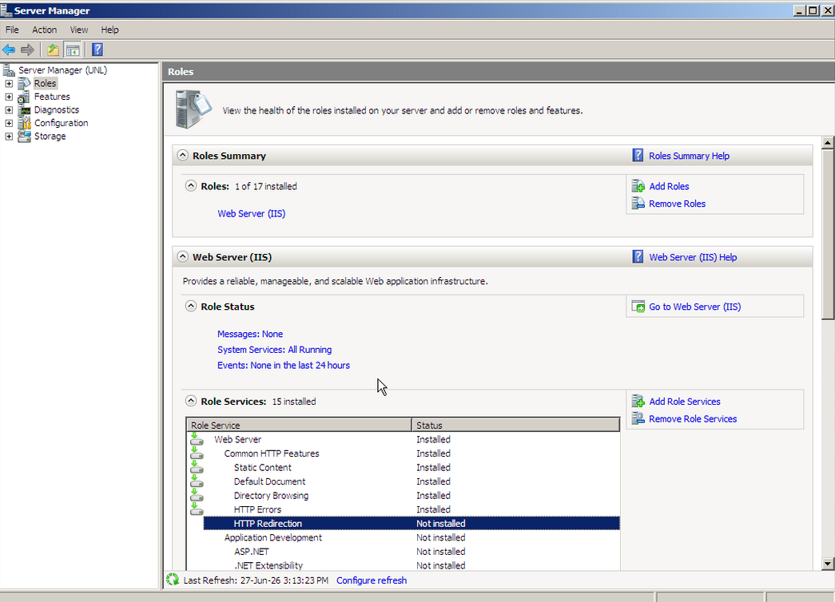

四、实验功能验证测试
SW2 standby 结果
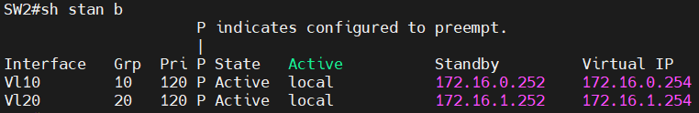
SW3 standby 结果
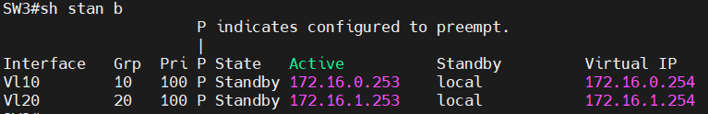
R1 路由表
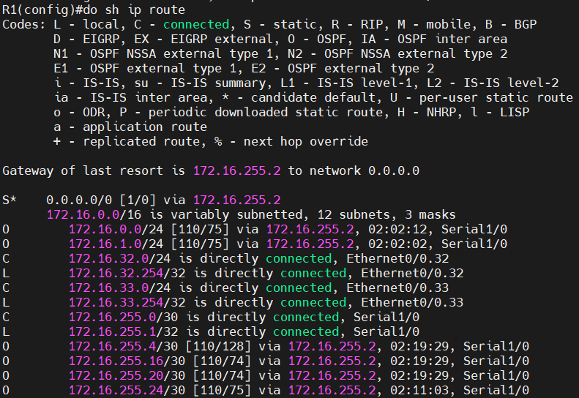
R2 路由表
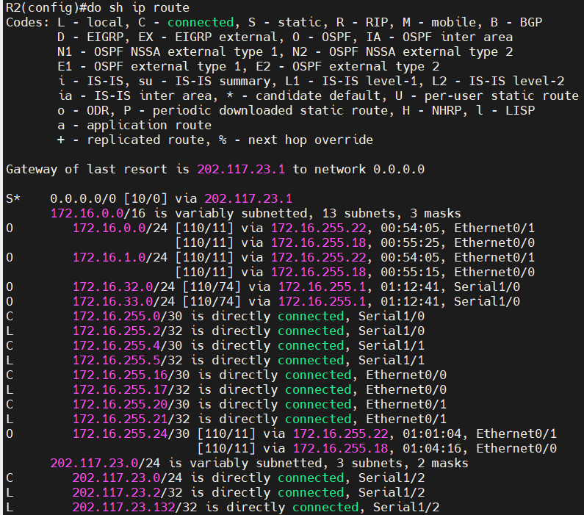
R2 OSPF邻居结果
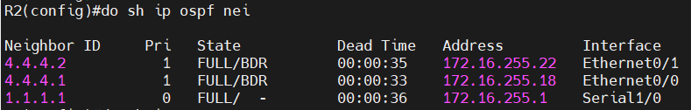
R2 NAT转换结果
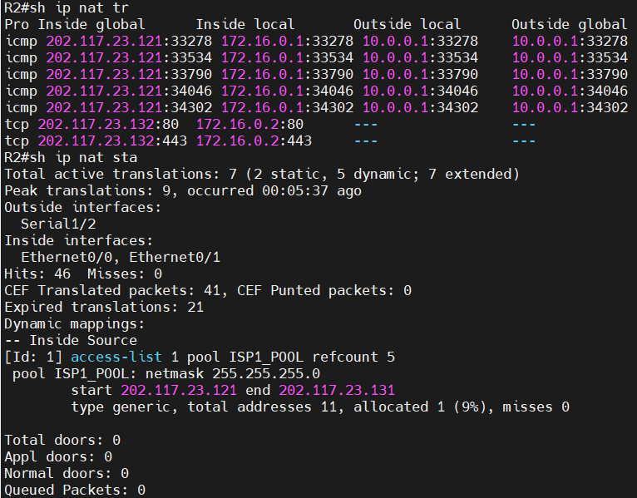
连通性测试
PC1 ping PC7（厂房到商店）
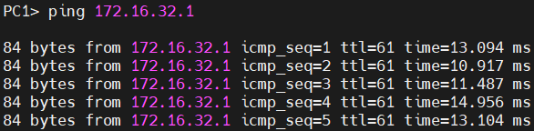
PC7 ping PC1
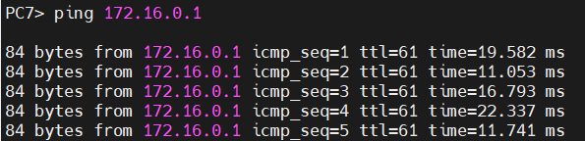
PC1 ping ServerIn（厂房到ServerIn）
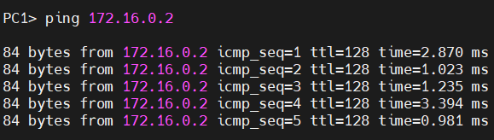

五、教师评语：

成绩： 教师：（签名要全称） 年 月 日

